理论课程教案设计
授课科目 | 机械基础 | 授课教师
授课内容 | 绪论二  （运动副与机械传动） | 授课班级
授课方法 | 理论讲授 | 课时数 | 4
教学目标 | 知识目标：1.掌握运动副的概念；2.掌握运动副类型及应用特点。  能力目标：1.会判断运动副的类型；2.会绘制运动副简图。  情感目标：通过吉鸿昌的爱国实例激发爱国情感。在学习中激情投入，体会合作共赢的团队精神。
思政要点 | 1931年9月21日，矢志抗日的吉鸿昌将军被蒋介石逼迫下野，到国外“考察实业”。船到美国，吉鸿昌就接二连三地遭到意想不到的刺激，如那里的头等旅馆不接待中国人，却对日本人却奉若神明。有一次，吉鸿昌要往国内邮寄衣物，邮局职员竟说世界上已经不存在中国了，吉鸿昌异常愤怒，刚要发作，陪同的使馆参赞劝道：“你为什么不说自己是日本人呢?只要说自己是日本人就可受到礼遇。”吉鸿昌当即怒斥：“你觉得当中国人丢脸吗，可我觉得当中国人光荣!”为抗议帝国主义者对中国人的歧视，维护民族尊严，他找来一块木牌，用英文仔细地在上面写上：“我是中国人!”
重点难点 | 教学重点：运动副的分类与识别
重点难点 | 教学难点：运动副简图的绘制
教学准备 | PPT 教学模型 绘图工具 AR技载app

教学内容与环节流程设计 | 师生互动
一、课前准备  查阅相关资料、图片，制作PPT；下载AR技载app；  根据课本内容，联想生活中可见的实例，便于学生理解。  - 导入（复习导入）  通过回顾构件的概念（最小的运动单元）引发学生思考，生活中遇到的机构都会进行哪些类型的运动。  - 新课讲授  - 运动副  - 概念  构件组成机器时，必须将各构件以可以运动的方式连接起来，两构件接触而形成的可动连接成为运动副。  关键词：两构件 接触 可动  - 类型（低副）  两构件之间为面接触的运动副称为低副。  优：承受载荷时，单位面积压力较小，故耐用，传力性能好；  缺：滑动摩擦，效率低。  结论：不能传递较为复杂的运动。  ①转动副  概念：两构件之间只允许做相对转动的运动副  例子：木门合页  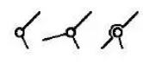  运动简图：  ②移动副  概念：两构件之间只允许做相对移动的运动副  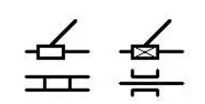  例子：液压缸  运动简图：  ③螺旋副  概念：两构件只能沿轴线做相对螺旋运动的运动副  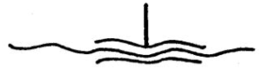  运动简图：  - 类型（高副）  概念：两构件之间为点或线接触的运动副称为高副。  特点：传递较为复杂运动  ①滚动轮接触；②凸轮接触；③齿轮接触。  （二）机械传动的分类  概念：用来传递运动和动力的机械装置称为机械传动装置  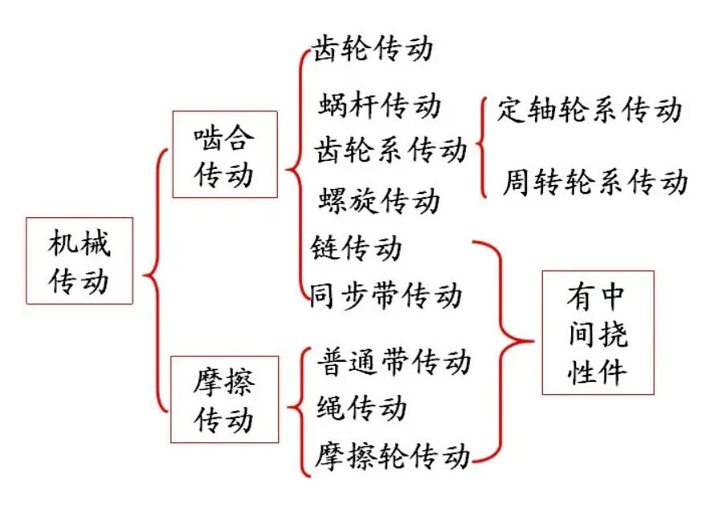  - 课堂总结  运动副概念；低副、高副的特点；低副的分类及运动简图绘制；高副的分类；机械传动的类型。  - 作业布置  完成机械基础习题册绪论P1-P4、完成导学案的相关题目  六、板书设计  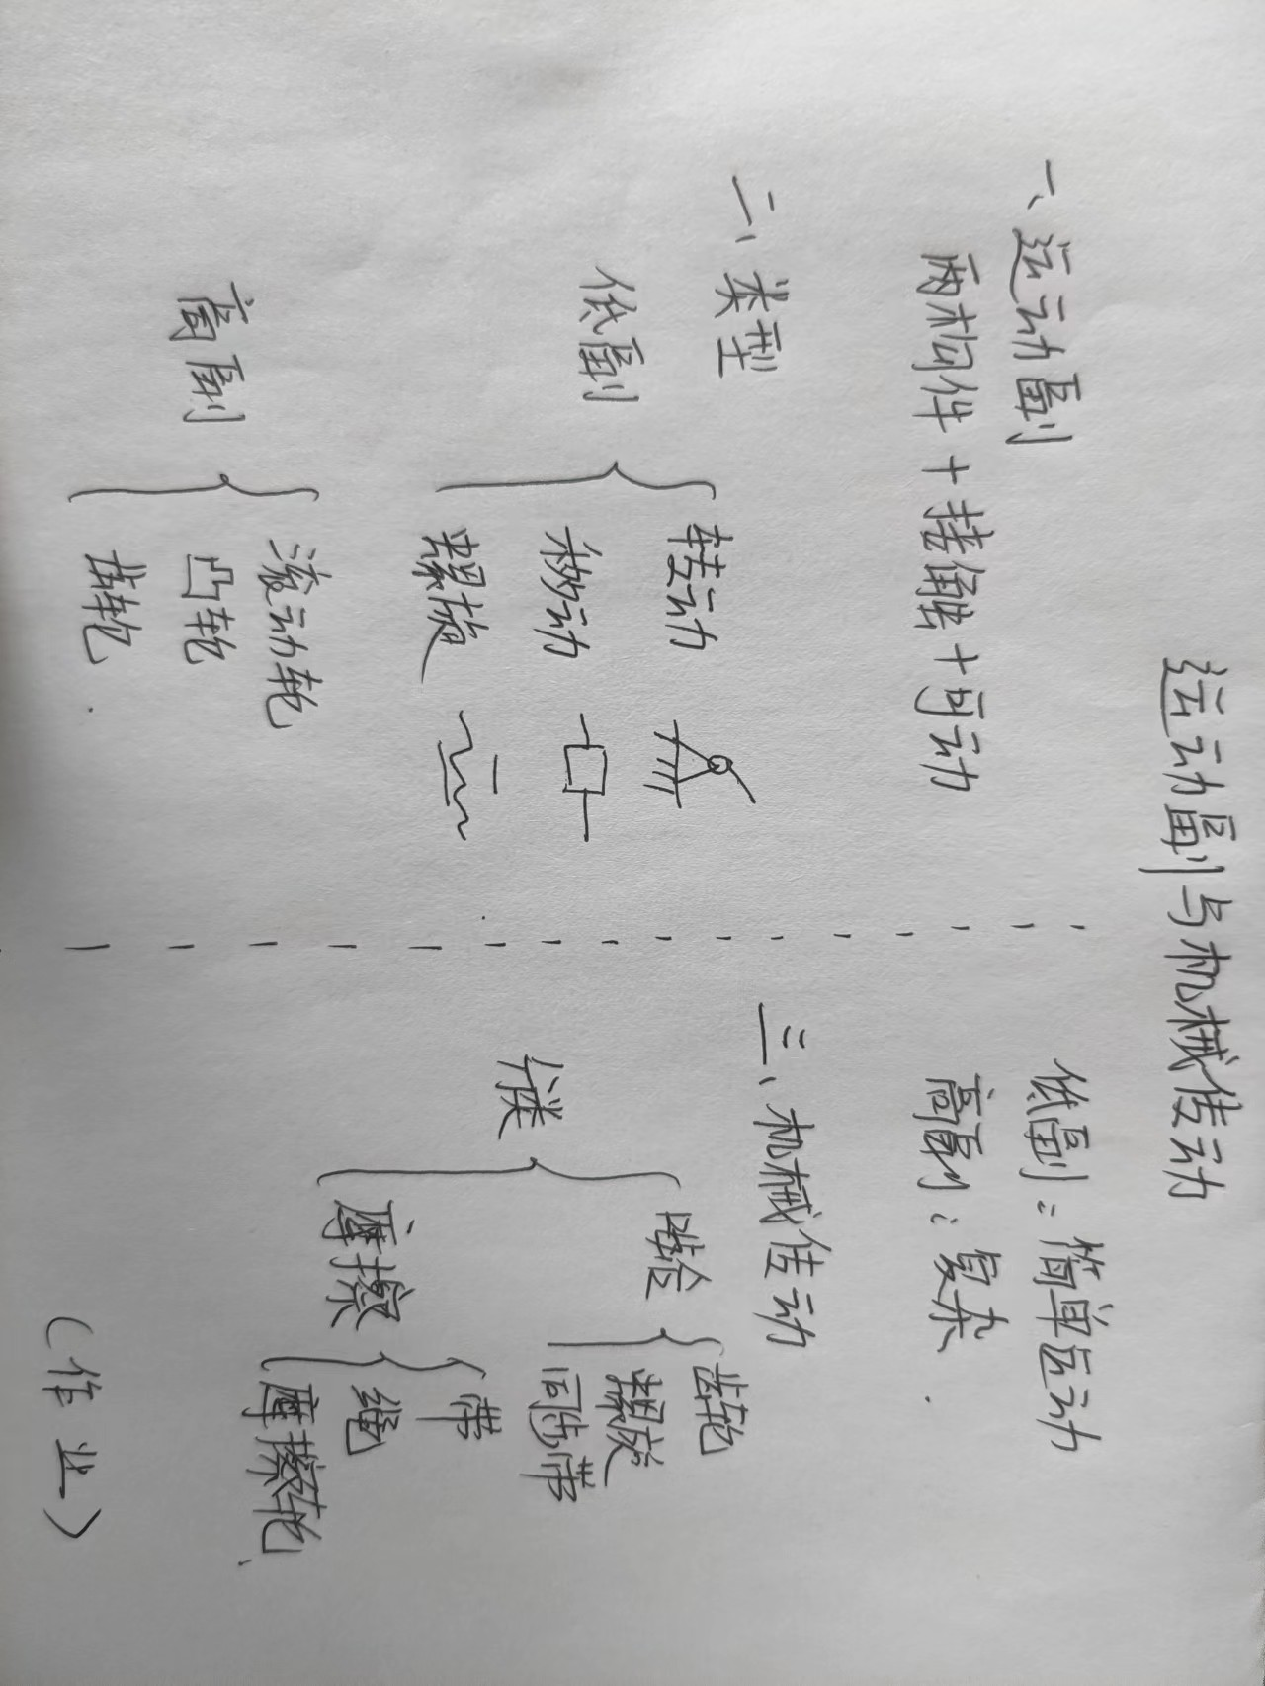 | 体温检测与记录  提问与抢答  学生读出概念，老师点出关键点，便于学生理解  提问：吸铁石之间的吸引力是不是运动副  引导：通过旱冰鞋与滑冰鞋的例子，帮助学生理解滑动摩擦与滚动摩擦  通过技载AR的app扫描书本上的二维码，以此观看三维动画。  提问：识别课件中各运动副类型。  提问：在教室里找出运动副并说出其类型  提问：黑板绘制相应的运动副简图  通过汽车发动机、自行车等例子，帮助学生区分  由学生对本节课的学习内容进行简单总结，老师做出补充完善。
教后小结与反思
学生初中物理知识较为薄弱，遇到基本概念不可跳过，而是需要通过生活实例科普摩擦力类型等基本知识，避免其对进阶知识理解的阻碍。
泰钢班作为我校订单班，对于学生的专业能力要求更高。为此，我将利用多种方式，不断引导和提升学生的专业水平并在讲解过程中穿插其他专业课知识，让学生不再是学习单一的课程，而是真正为从事机械行业打下基础。
作为《机械基础》课程的第二节课，旨在指引学生了解该课程的同时，激发起浓厚的学习兴趣。内容虽新，但通过引入生活实例以及AR技术，能够直观的将结构形式展示给学生，让学生更好的理解该节内容。

